Proiectul didactic al lecției
Disciplina: Matematică
Clasa: a VI-a
Unitatea de conținut: Numere raționale. Operații cu numere raționale
Numărul lecției în unitatea de conținut (conform proiectării didactice de lungă durată): 24/32
Subiectul lecției: Rezolvarea problemelor în mulțimea numerelor raționale
Durata lecției: 45 minute
Unități de competență:
3.1. Identificarea, scrierea în diverse forme și citirea numerelor raționale în contexte variate.
3.2. Recunoașterea și aplicarea terminologiei și a notațiilor aferente noțiunii de număr rațional, de mulțime în contexte variate, inclusiv în comunicare.
3.3. Clasificarea, compararea, ordonarea, reprezentarea pe axă și rotunjirea numerelor raționale
3.4. Aplicarea proprietăților studiate ale operațiilor cu numere raționale, în efectuarea de calcule în situații reale și/sau modelate
3.6. Elaborarea planului de idei privind rezolvarea problemelor în mulțimea numerelor raționale și rezolvarea problemei în conformitate cu planul elaborat.
3.7. Transpunerea unei situații reale și/sau modelate în limbaj matematic, rezolvarea problemei obținute, utilizând numere raționale, mulțimi, operații cu mulțimi, și interpretarea rezultatelor obținute.
3.9. Justificarea și argumentarea rezultatelor obținute în calcule cu numere raționale în diverse contexte.
3.10. Investigarea valorii de adevăr (adevăr/fals) a unei afirmații simple prin prezentarea unor exemple sau contraexemple.
Obiectivele lecției: La finele lecției, elevii vor fi capabili:
O.1. – să recunoască și să aplice terminologia și notațiile aferente noțiunii de număr rațional în contexte variate;
O.2. – să efectueze operații cu numere raționale, în efectuarea de calcule în diverse situații reale și/sau modelate;
O.3. – să identifice o metodă aritmetică potrivită pentru rezolvarea unei probleme;
O.4. – să aplice metodele aritmetice la rezolvări de probleme în mulțimea numerelor raționale;
O.5. – să elaboreze planul și să rezolve problema dată conform planului elaborat.
O.6. – să manifeste independenţă în gândire şi acţiune privind aplicarea în rezolvări a aflării numărului fiind dată fracția din el cu numerele raționale
Tipul lecției: lecție de formare a capacităților de dobândire a cunoștințelor
Tehnologii didactice:
- Forme:
- frontală;
- în pereche;
- individual.
- Metode:
- analogia;
- algoritmizarea;
- problematizarea;
- lucru cu manualul.
- Mijloace de învățământ:
- I. Achiri, A. Braicov, O. Șpuntenco. Matematică. Manual. Clasa a VI-a. Ed. Prut Internațional. Chișinău, 2020;
- Computerul;
- Prezentare PPT;
- Proiectorul sau tabla interactivă;
- Fișa cu exerciții.
Platforme educaționale:
https://docs.google.com/presentation/d/1WLf1DFRanWLEtHXbjzl1_Qb5VCigujJS/edit?usp=drive_link&ouid=115584894500316959789&rtpof=true&sd=true;
Evaluarea: formativă, evaluare orală și în scris, reciprocă; produse: problemă rezolvată, răspuns oral, exercițiu rezolvat.

Scenariul lecției
Etapele activității didactice | Obiective | Demers actional al lecției | Timp  (în min.) | Tehnologia realizării  (Metodă/Formă de activitate/Resurse)
Evocare | O.1.  O.2.  O.6. | - Notarea elevilor absenţi.  - Elevii împreună cu profesorul verifică tema pentru acasă, aceştia spun ce rezultate au obţinut şi în cazul unor neclarități profesorul explică rezolvarea corectă.  - Se propune elevilor explicația la acele probleme de data trecută care le-a reușit mai puțin elevilor și se enunță rezultatele grupurilor, care nu le-ai primit la ora precedentă.  - Se anunță subiectul lecţiei de astăzi: ”Rezolvarea problemelor în mulțimea numerelor raționale”  - Se enunţă obiectivele operaţionale ale lecţiei. | 5  2
Realizarea sensului | O.1.  O.2./ O.3.  O.4./ O.5.  O.6. | - Se propune elevilor schema cu metodele aritmetice deja cunoscute de elevi (Anexa 1), prezentarea PPT cu rezolvarea problemelor în mulțimea numerelor întregi pentru a reaminti metodele studiate în prealabil:  https://docs.google.com/presentation/d/1WLf1DFRanWLEtHXbjzl1_Qb5VCigujJS/edit?usp=drive_link&ouid=115584894500316959789&rtpof=true&sd=true  - Se propune lucru cu manualul (problemele rezolvate 1, pag. 115-118 din manual), pentru studiu, în pereche.  - Se învață prin descoperire toate metodele, se propun pe fișe și celelalte probleme de la fiecare dintre metode din manual (Anexa 2). Elevii, împreună cu profesorul, notează pe fișă și analizează rezolvarea acestor probleme. | 5  8 | Problematizarea/ algoritmizarea/  analogia  Prezentare  Lucru cu manualul
Reflecţie | O.1./ O.2./ O.3./ O.4./ O.5./ O.6. | - Se propune să se rezolve la tablă următoarele probleme, pentru fiecare elev care trece la tablă se alege câte 1 elev, numit expert. Acest elev propune idei sau pași de rezolvare în cazul în care elevul de la tablă întâmpină dificultăți în rezolvare:  Problema 1: Determinați două numere raționale care au diferența egală cu 132, știind că dacă împărțim primul număr la al doilea obținem câtul 5 și restul 12.  Problema 2: Mă gândesc la un număr. Îl măresc cu 3,5, apoi rezultatul îl măresc de 4 ori. Micșorez noul rezultat cu 9,5 și obțin 33,5. Aflați la ce număr m-am gândit.  Problema 3: Opt borcane cu bulion de același fel cântăresc 6,8 kg. Cât cântăresc 5 astfel de borcane?  Problema 4: Știind că 6 pixuri și 4 cărți costă 121,5 lei, iar două pixuri și 4 cărți costă 116,5 lei, aflați cât costă un pix, cât costă o carte.  Problema 5: Un comerciant a vândut 200 kg de fructe de calități diferite cu 5,5 lei/kg respectiv 3,75 lei/kg, încasându-se în total 890 lei. Ce cantitate de fructe de fiecare fel a vândut comerciantul?  R/s: 80 kg calitatea I; 120 kg calitatea a II-a. | 10 | Problematizarea/ algoritmizarea
Extindere/ extensie | O.1.  O.2.  O.3.  O.4.  O.5.  O.6. | - Se propun elevilor să rezolve individual următoarea problemă, apoi să alcătuiască o problemă și să se expună din ce domeniu este această problemă și prin care metodă studiată ar putea fi rezolvată.  Problemă: Trei calculatoare și patru imprimante costă 5274,25 lei, iar două calculatoare costă cât trei imprimante. Cât costă fiecare obiect?  Primii 3 elevi care vor finaliza problema și vor compune o problemă și vor răspunde la cele 2 cerințe vor fi notați cu nota maximă.  Bilanțul cantitativ:  - Ce am învățat astăzi?  - Se propune elevilor schema inițială, iar ei vor enunța metoda și algoritmul de rezolvare prin acea metodă (Anexa 1) .  Bilanțul calitativ:  - Se determină care obiective au fost realizate la lecție.  - Se formulează concluzii privind activitatea clasei de elevi în ansamblu și a unor elevi în particular.  Temă pentru acasă:  De învățat: tema 2.1 (Rezolvarea problemelor în mulțimea numerelor raționale), pag. 115-119 (manual);  De repetat: Rezolvarea problemelor în mulțimea numerelor întregi.  De rezolvat: ex. 1 (a), 2 (a), 3, 5(a), pag. 119-120 din manual. | 8  5  2 | Problematizarea/ algoritmizarea/ individual

Anexa 1
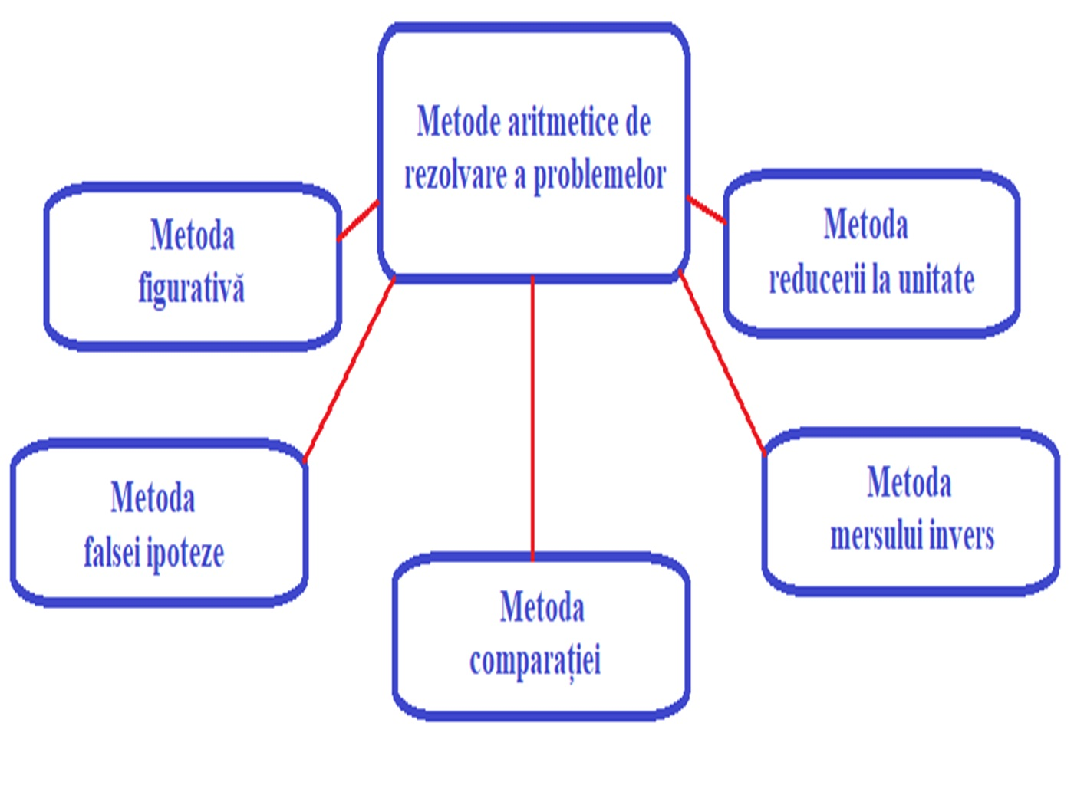
Anexa 2
1) Metoda figurativă:
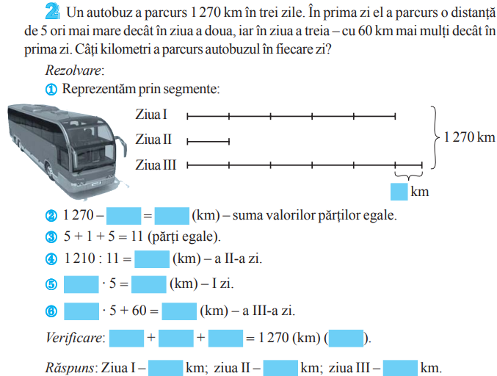
2) Metoda reducerii la unitate:
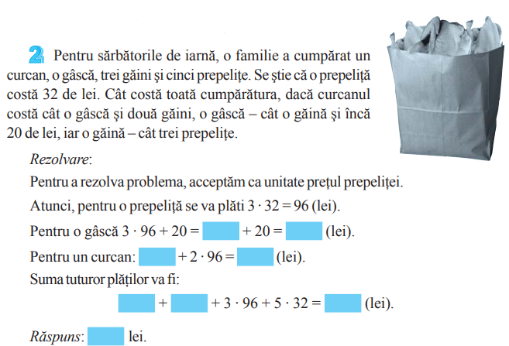
3) Metoda Mersului Invers:
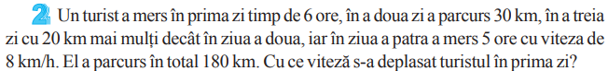
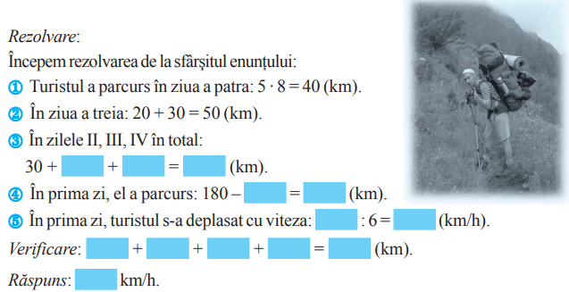
4) Metoda Falsei Ipoteze:
